網路應用軟體

我藉由老師給的第一執筆人的信箱，聯繫上了對方，對方給了我此論文放在github的程式

他給了他當初使用的package版本

In this paper, we used Python 3.4, NetworkX 1.9.1, Numpy 1.9.2 and Scipy 0.15.1 for programming. Also, for the IDE of Python, we recommend the PyCharm community version.

但是現在用的版本已經更新了許多次

目前使用最新版本

python3.8,networkx2.6.3,numpy1.12.0,numpy1.21.0

作者在github寫到

However, the Python 3.4 is no longer compatible for Conda to create the env environment. Therefore, you coulde add the mirror channel to Conda by using conda config --add channels https://mirrors.tuna.tsinghua.edu.cn/anaconda/pkgs/free/. Then, you could use conda create -n Python34 python=3.4 anaconda to create the Conda env of Python3.4.

於是我對python做了以上操作，以至於可以開啟env虛擬環境

我在開啟程式的時候注意到會出現以下報錯

Python 3.8（或更高）下：

SyntaxWarning: "is" with a literal. Did you mean "=="?

我找到了解决方法並修正：

将对应语句中is/is not用== 和 != 代替

而其原因：

从 python 3.8 开始，使用 is 和 is not 运算符时，会抛出 SyntaxWarning 语句

接著我檢視了程式碼，找到所有讀寫檔案的python檔案

measure_node_attribute.py

1.Create a network from edgelist file.

2.Create attribute list from network

3.Append new attributes to network.

 -Add betweenness as new attribute.

 -Add closeness as new attribute.

 -Add pos as new attribute.

4.Measurement node's attributes of network.

4.Write result of measurement to file.

experiment1.py

1.Load edgelist of network.

2.Read node attributes from the file: *.pickle file.

3.Propagation by top-k node of the measurement.

4.Write propagation result to file.

5.Draw and save figure of propagation result.

experiment1_draw.py

1.Read propagation result from file.

2.Draw and save figure of propagation result.

network_attribute_scatter.py

1.Read network attributes from the file: *.pickle file.

2.Draw and save network attribute scatter.

經過觀察看出要模仿此論文時，必須先執行measure_node_attribute.py

再執行其他三個檔案

我使用anaconda3執行此檔案，出現錯誤回報：

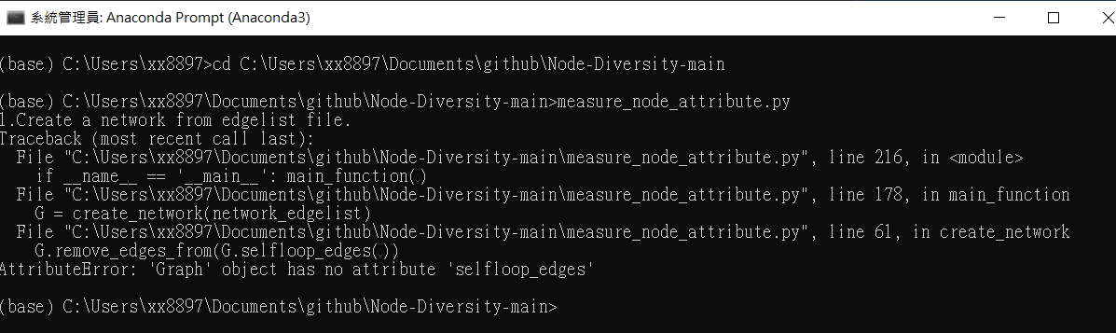

AttributeError: 'Graph' object has no attribute 'selfloop_edges'

於是我嘗試修正這個錯誤

我找到首次出現selfloop_edges()的地方，表示這與G相關

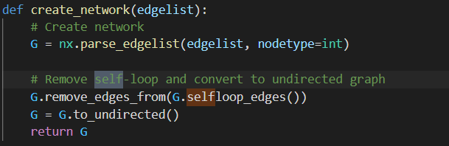

首次宣告G

178    G = create_network(network_edgelist)

而create_network()

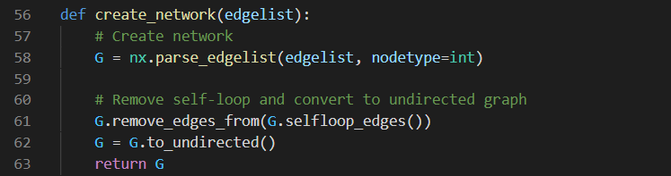

nx:



看來是與networkx有關，或許舊版本才能用?

嘗試安裝了舊版本

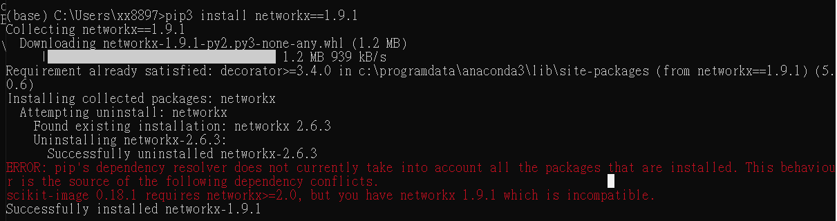

再執行一次

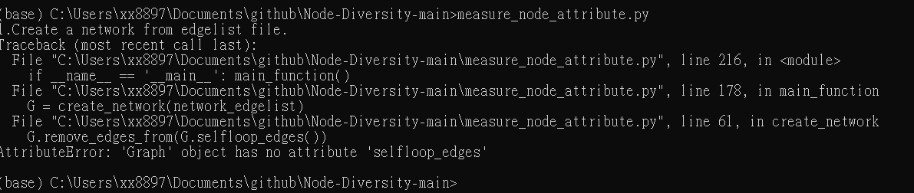

仍然同樣的報錯

*numpy無法降為1.9.2，spicy無法使用0.15.1於是仍用最新版本

會是IDE的問題嗎?嘗試使用pycharm去執行

仍然嘗試未果。

1/14更新 後來作者對這個repository做更新在1/4號的時候

後來我嘗試更多虛擬環境的測試，意外的能夠使用了

作者也把一些說明新增

**Simple code usage**

1. use measure_node_attribute.py to create file\*.pickle, e.g., file\polblogs_gcc-attr.pickle
2. use network_attribute_scatter.py to draw scatters of nodes' attributes, e.g., image\network_attribute_scatter_net=polblogs_gcc.png
3. use experiment1.py to run SIR simulations and draw plots, e.g., network_propagation,net=polblogs_gcc,round=1000,t=50,topk=1,b=0.02,r=1.png and propagation_result,net=polblogs_gcc,round=1000,t=50,topk=1,b=0.02,r=1.txt

但我使用measure_node_attribute.py 仍然出現著錯誤

正常情況:

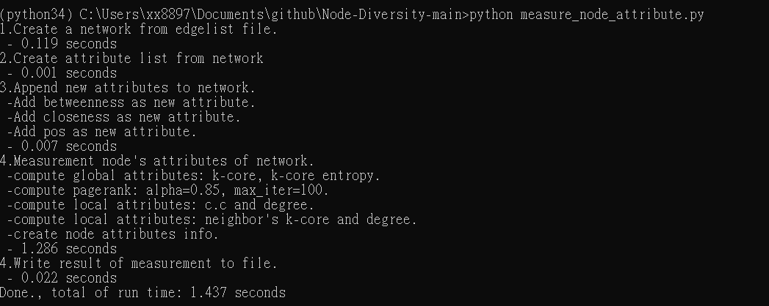

操作時

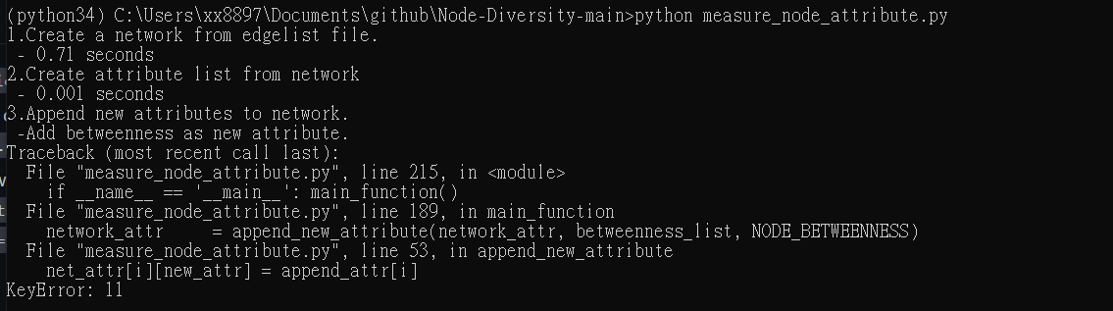

操作experiment

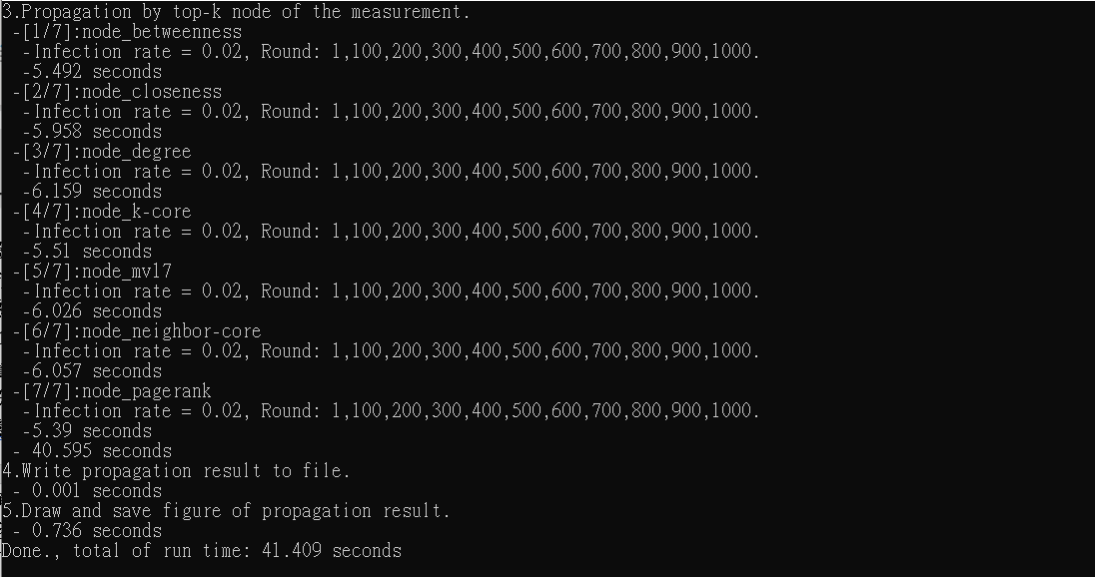

操作scatter 這似乎是因為arrtribute錯誤導致的

